
АДМИНИСТРАЦИЯ КОЛПАШЕВСКОГО ГОРОДСКОГО ПОСЕЛЕНИЯ
ПОСТАНОВЛЕНИЕ
09.06.2017 № 384

О внесении изменений в постановление Администрации Колпашевского городского поселения от 19.05.2017 № 319 "Об утверждении муниципальной программы «Формирование современной городской среды
Колпашевского городского поселения на 2017 год» (в редакции постановления от 05.06.2017 № 375)

В целях приведения в соответствие с законодательством
ПОСТАНОВЛЯЮ:
1. Внести в постановление Администрации Колпашевского городского поселения от 19.05.2017 № 319 "Об утверждении муниципальной программы «Формирование современной городской среды Колпашевского городского поселения на 2017 год» (в редакции постановления от 05.06.2017 № 375) следующие изменения:
1) Раздел 5 "Программные мероприятия" изложить в следующей редакции:
"5. ПРОГРАММНЫЕ МЕРОПРИЯТИЯ

Перечень основных программных мероприятий представлен в приложении №1 к муниципальной программе.
Минимальный перечень видов работ по благоустройству дворовых территорий многоквартирных домов включает в себя:
- ремонт дворовых проездов;
- обеспечение освещения дворовых территорий;
- установку скамеек;
- установку урн.
Программой предусмотрено трудовое участие заинтересованных лиц в реализации работ, учтенных в минимальном перечне.
Перечень дополнительных видов работ по благоустройству дворовых территорий многоквартирных домов включает в себя:
- оборудование детских и спортивных площадок;
- оборудование автомобильных парковок;
- озеленение территорий;
- оборудование площадок для сбора коммунальных отходов, включая раздельный сбор отходов;
- устройство и ремонт ограждений различного функционального назначения;
- устройство и ремонт дворовых тротуаров и пешеходных дорожек;
- устройство пандуса;
- устройство водоотводных лотков.
При этом заинтересованные лица при выполнении работ по дополнительному перечню обеспечивают финансовое участие в размере не менее 1% от сметной стоимости на благоустройство дворовой территории многоквартирного дома. Заинтересованные лица обеспечивают трудовое участие в реализации мероприятий по благоустройству дворовых территорий.
Трудовое участие заинтересованных лиц, не требующее специальной квалификации, обеспечивается подготовкой дворовой территории к началу работ, уборкой мусора, покраской, посадкой деревьев и т.п.
Решение о финансовом и (или) трудовом участии заинтересованных лиц в реализации мероприятий по благоустройству дворовых территорий по минимальному или дополнительному перечню работ по благоустройству принимается на общем собрании собственников помещений многоквартирного дома.
Порядок аккумулирования средств заинтересованных лиц, направляемых на выполнение минимального и дополнительного перечней работ по благоустройству дворовых территорий, и механизм контроля за их расходованием, а также порядок и форма участия (трудовое и (или) финансовое) заинтересованных лиц в выполнении указанных работ приведены в приложении № 2 к муниципальной программе.
Рекомендуемая стоимость (единичные расценки) работ по благоустройству дворовых территорий, входящих в состав минимального и дополнительного перечня работ, приведены в таблице:

№ П/П | Наименование вида работ | Ед. | Стоимость, рублей
1. | Ремонт дворовых проездов | Кв.м. | 1488
2. | Обеспечение освещения дворовых территорий | Шт. | 22421
3. | Установка скамеек | Шт. | 4500
4. | Установка урн | Шт. | 4600
5. | Оборудование детских и спортивных площадок | Установка 1 элемента | 35161,8
6. | Оборудование автомобильных парковок | кв.м. | 592
7. | Озеленение территорий | кв.м | 417
8. | Оборудование площадок для сбора коммунальных отходов, включая раздельный сбор отходов | комплект | 108315
9 | Устройство и ремонт ограждений различного функционального назначения | п.м. | 8248,0
10. | Устройство и ремонт дворовых тротуаров и пешеходных дорожек | кв.м | 2380,9
11. | Устройство пандуса | п.м. | 6055,0
12. | Устройство водоотводных лотков | п.м. | 2923,2

Порядок разработки, обсуждения с заинтересованными лицами и утверждение дизайн-проекта благоустройства дворовой территории приведен в приложении № 3 к муниципальной программе.
Показатели вовлечения граждан в реализацию мероприятий по благоустройству дворовой территории путем трудового и (или) финансового участия приведены в приложении № 4 к муниципальной программе."
2) Муниципальную программу «Формирование современной городской среды Колпашевского городского поселения на 2017 год» дополнить приложениями № 2, № 3, № 4 в редакции согласно приложениям № 1, № 2, № 3 к настоящему постановлению.
2. Настоящее постановление опубликовать в Ведомостях органов местного самоуправления Колпашевского городского поселения и разместить на официальном сайте органов местного самоуправления Колпашевского городского поселения.
3. Контроль за исполнением настоящего постановления возложить на заместителя Главы Колпашевского городского поселения Баранова С.А.

Глава Колпашевского  городского поселения | А.В. Щукин

С.А. Баранов
4 17 37

Приложение № 1 к постановлению
Администрации Колпашевского
городского поселения
от 09.06.2017 № 384

Приложение № 2
к муниципальной программе формирования
современной городской среды на 2017 год

Порядок
аккумулирования средств заинтересованных лиц, направляемых на выполнение минимального и дополнительного перечней работ по благоустройству дворовых территорий, и механизм контроля за их расходованием, а также порядок и форма участия (трудовое и (или) финансовое) заинтересованных лиц в выполнении указанных работ

Настоящий Порядок определяет механизм аккумулирования средств заинтересованных лиц, направляемых на выполнение минимального и дополнительного перечней работ по благоустройству дворовых территорий, и механизм контроля за их расходованием, а также порядок и форма участия (трудовое и (или) финансовое) заинтересованных лиц в выполнении указанных работ.
В целях настоящего Порядка:
- под трудовым (не денежным) участием понимается выполнение заинтересованными лицами неоплачиваемых работ, не требующих специальной квалификации, как например, подготовка дворовой территории к началу работ (земляные работы, демонтаж старого оборудования, уборка мусора), покраска оборудования, озеленение территории, посадка деревьев, охрана дворовой территории,
- под уполномоченным предприятием понимается муниципальное унитарное предприятие или бюджетное учреждение или организация, уполномоченные заинтересованными лицами на осуществление сбора средств с заинтересованных лиц, принявшими решение о финансовом участии в реализации мероприятий по благоустройству дворовой территории по дополнительному перечню, и уполномоченные органом местного самоуправления Колпашевского городского поселения.
Решение о трудовом и (или) финансовом участии в реализации мероприятий по благоустройству дворовых территорий по дополнительному перечню принимается заинтересованными лицами в соответствии с законодательством Российской Федерации и настоящей муниципальной программой.
Допускается финансовое и (или) трудовое участие организаций, заинтересованных лиц в порядке, установленном настоящим порядком.
При выполнении работ по дополнительному перечню заинтересованные лица обеспечивают финансовое участие в размере не менее 1% от сметной стоимости работ на благоустройство дворовой территории.
Заинтересованные лица должны обеспечить трудовое участие в реализации мероприятий по благоустройству дворовых территорий путем выполнения следующих видов работ (одного или нескольких):
-подготовка дворовой территории к началу работ (земляные работы, демонтаж старого оборудования, уборка мусора);
-покраска оборудования;
-озеленение территории;
-посадка деревьев;
-охрана дворовой территории.
Организация трудового участия призвана обеспечить реализацию потребностей в благоустройстве соответствующей дворовой территории, исходя из необходимости и целесообразности организации таких работ.
Трудовое и (или) финансовое участие заинтересованных лиц в выполнении мероприятий по благоустройству дворовых территорий (далее – Участие) подтверждается документально.
Документальное подтверждение Участия представляется в Администрацию Колпашевского городского поселения по адресу г. Колпашево, ул. Победы, 5 каб. 219 не позднее, чем через десять рабочих дней после осуществления Участия.
Документами (материалами), подтверждающими трудовое участие являются письменный отчет уполномоченного представителя многоквартирного дома о проведении мероприятия с трудовым участием заинтересованных лиц. В качестве приложения к такому отчету должны быть представлены фотоматериалы, подтверждающие проведение мероприятия с трудовым участием заинтересованных лиц. Администрация Колпашевского городского поселения в течение пяти рабочих дней со дня получения данного отчета размещает его на официальном сайте органов местного самоуправления Колпашевского городского поселения.
Документами, подтверждающими финансовое участие, являются копии платежных документов о перечислении средств или внесении средств на специальный счет.
Аккумулирование средств, направляемых на выполнение дополнительного перечня работ по благоустройству дворовых территорий, осуществляется уполномоченным на то предприятием.
Администрация Колпашевского городского поселения заключает соглашение с уполномоченным предприятием, в котором определяются порядок, сроки и сумма расходования денежных средств, а так же иные статьи, связанные с реализацией положений настоящего Порядка.
Объем денежных средств определяется сметным расчетом по благоустройству дворовой территории.
Уполномоченное предприятие обязано открыть счет для перечисления аккумулированных средств заинтересованных лиц в российских кредитных организациях, величина собственных средств (капитала) которых составляет не менее чем двадцать миллиардов рублей либо в органах казначейства (далее - Счет). Уполномоченное предприятие ведет учет поступающих средств в отношении многоквартирных домов, дворовые территории которых подлежат благоустройству, передает в Администрацию Колпашевского городского поселения информацию о поступивших средствах для ежемесячного опубликования данных на официальном сайте органов местного самоуправления Колпашевского городского поселения и для направления их в этот же срок в адрес Общественной комиссии для оценки и обсуждения проектов и предложений по благоустройству дворовых территорий многоквартирных домов и наиболее посещаемых муниципальных территорий.

Приложение № 2 к постановлению
Администрации Колпашевского
городского поселения
от 09.06.2017 № 384

Приложение № 3
к муниципальной программе формирования
современной городской среды на 2017 год

Порядок
разработки, обсуждения с заинтересованными лицами
и утверждение дизайн-проекта благоустройства дворовой территории

- Общие положения
1.1. Настоящий Порядок регламентирует процедуру разработки, обсуждения и согласования заинтересованными лицами дизайн-проекта благоустройства дворовой территории многоквартирного дома (далее – Порядок).
1.2. Под дизайн-проектом понимается графический и текстовый материал, включающий в себя графическое изображение дворовой территории, с планировочной схемой, описанием работ и мероприятий, предлагаемых к выполнению (далее – дизайн проект). Содержание дизайн-проекта зависит от вида и состава планируемых к благоустройству работ.
2. Разработка дизайн-проектов
2.1. Разработка дизайн-проекта в отношении дворовых территорий многоквартирных домов, осуществляется в соответствии с требованиями Градостроительного кодекса Российской Федерации, а также действующими строительными, санитарными и иными нормами и правилами.
2.2. Разработка дизайн-проекта в отношении дворовых территорий многоквартирных домов организовывается Администрацией Колпашевского городского поселения (далее - Разработчик дизайн-проекта).
2.3. Разработка дизайн-проекта благоустройства дворовой территории многоквартирного дома осуществляется с учетом минимальных и дополнительных перечней работ по благоустройству дворовой территории, установленных органом государственной власти Томской области и утвержденных протоколом общего собрания собственников помещений в многоквартирном доме, в отношении которой разрабатывается дизайн-проект благоустройства.
2.4. Одним из требований к дизайн-проекту является необходимость предусматривать проведение мероприятий по благоустройству с учетом необходимости обеспечения физической, пространственной и информационной доступности зданий, сооружений, территорий для инвалидов и других маломобильных групп населения.
3. Обсуждение, согласование и утверждение дизайн-проекта

3.1. В целях обсуждения, согласования и утверждения дизайн-проекта благоустройства дворовой территории многоквартирного дома Разработчик дизайн-проекта уведомляет уполномоченное лицо, которое вправе действовать в интересах всех собственников помещений в многоквартирном доме, придомовая территория которого включена в адресный перечень дворовых территорий проекта программы (далее – уполномоченное лицо), о готовности дизайн-проекта.
3.2. Уполномоченное лицо обеспечивает обсуждение, согласование дизайн-проекта благоустройства дворовой территории многоквартирного дома, для дальнейшего его согласования на общественной комиссии и утверждения Администрацией Колпашевского городского поселения.

4. Визуализированный перечень
образцов элементов благоустройства,
предполагаемых к размещению на дворовой территории

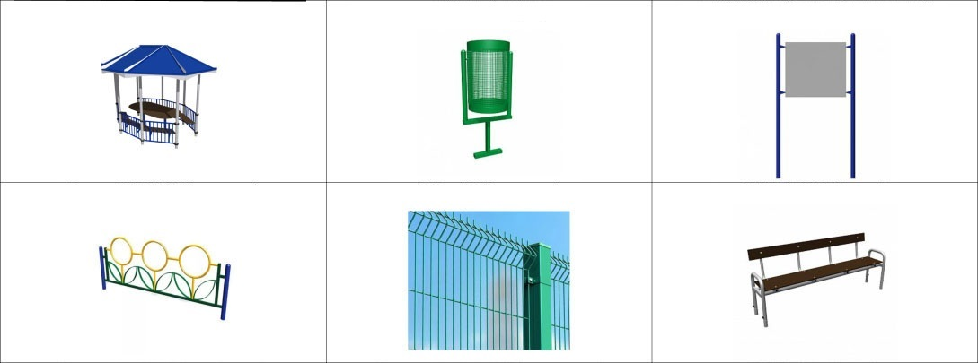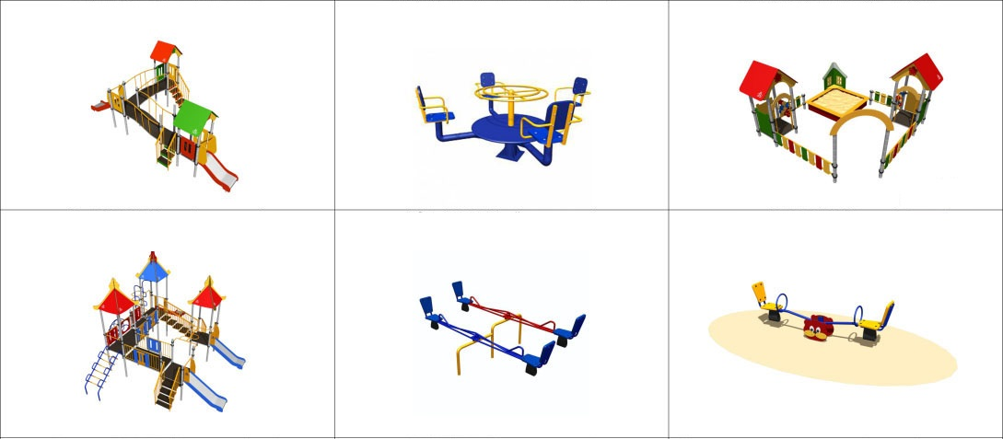
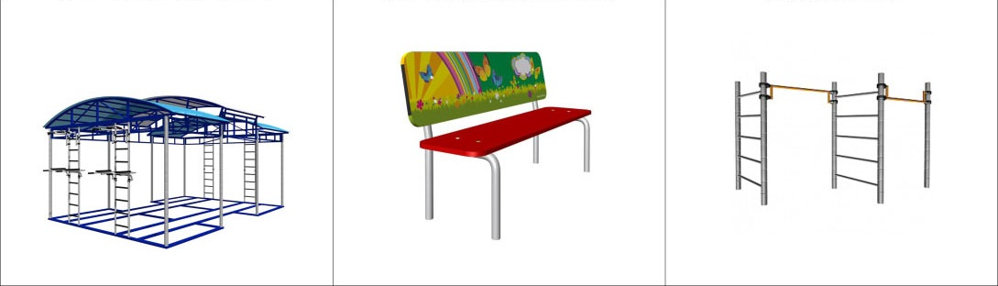

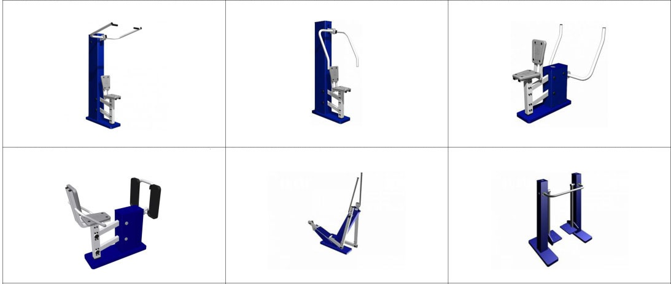
Приложение № 3 к постановлению
Администрации Колпашевского
городского поселения
от 09.06.2017 № 384

Приложение № 4
к муниципальной программе формирования
современной городской среды на 2017 год

Повышение уровня вовлеченности граждан, организаций
в реализацию мероприятий по благоустройству территорий

Показатели вовлечения граждан в реализацию мероприятий по благоустройству дворовой территории путем трудового и (или) финансового участия приведены в таблице

Наименование показателя | Единица измерения | Значения показателей
Доля и размер финансового участия заинтересованных лиц в выполнении минимального перечня работ по благоустройству дворовых территорий от общей стоимости работ минимального перечня, включенных в программу | Проценты/ рубли | -
Объем трудового участия заинтересованных лиц в выполнении минимального перечня работ по благоустройству дворовых территорий | Чел./часы | 15
Доля и размер финансового участия заинтересованных лиц в выполнении дополнительного перечня работ по благоустройству дворовых территорий от общей стоимости работ дополнительного перечня, включенных в программу | Проценты/ рубли | 1/52619,07
Объем трудового участия заинтересованных лиц в выполнении дополнительного перечня работ по благоустройству дворовых территории | Чел./часы | 18

